

Infortuni sul lavoro:
peggio della guerra

Una mappatura del fenomeno realizzata dall’Eurispes
con il patrocinio del Presidente della Commissione Attività Produttive della Camera dei Deputati
Analisi esplorativa per la costruzione di una mappa degli infortuni e degli incidenti mortali sul lavoro

Le cifre sugli infortuni e sulla mortalità nel mondo del lavoro in Italia sono drammatiche e mettono in risalto l’inefficacia dei provvedimenti legislativi a tutela dei lavoratori. Per marcare la portata del fenomeno delle morti bianche basta esaminare le seguenti cifre:
- dall’aprile del 2003 (anno di inizio della 2° Guerra del Golfo) all’aprile 2007 i militari della coalizione che hanno perso la vita durante le operazioni belliche sono stati 3.520. I morti sul lavoro in Italia dal 2003 all’ottobre del 2006 sono stati 5.252;
- dalla serie storica 2000-2006 risulta che ogni anno in Italia muoiono in media 1.376 persone per infortuni sul lavoro. Poco meno del 70% dei lavoratori (circa 850) perdono la vita per cadute dall'alto di impalcature nell’edilizia; ribaltamento del trattore in agricoltura; in un incidente stradale nel trasporto merci per le eccessive ore trascorse alla guida. L’età media degli infortuni mortali si aggira sui 37 anni per cui, dato che l’aspettativa di vita alla nascita è in media di circa 79,12 anni, ogni incidente comporta una perdita di vita pari a 42 anni. Moltiplicando questo dato per il totale dei morti gli anni di vita persi ammontano a poco meno di 58mila.
Nella tabella 1 sono riportate le statistiche degli incidenti e delle morti relativi al triennio 2003-2005. Nello stesso arco temporale le donne infortunate sono in media il 25,75% ed i decessi si attestano su un valore medio del 7,7%.
La percentuale media delle denunce per infortunio tra i lavoratori immigrati è dell’11,71% mentre quella dei decessi è del 12,03%. La sostanziale uguaglianza è quantomeno anomala, dato che per i lavoratori italiani la percentuale degli incidenti è di gran lunga superiore a quella dei morti. Il fatto che la percentuale dei lavoratori immigrati deceduti sul lavoro è leggermente più alta di quella degli incidenti fa pensare che molti infortuni non siano denunciati.

Tabella1

Statistiche infortuni e morti sul lavoro per genere, comparato economico e anno
Anni 2003-2005
Valori assoluti

Anni | Totale infortuni |  |  |  | Mortali
Anni | Agric. | Ind.e servizi | Dip. conto Stato | Tot. | Agric. | Ind. e servizi | Dip.conto Stato | Tot.
Maschi
2003 | 54.215 | 670.494 | 8.031 | 732.740 | 121 | 1.196 | 9 | 1.326
2004 | 52.593 | 657.395 | 8.487 | 718.475 | 160 | 1.059 | 6 | 1.225
2005 | 50.485 | 631.194 | 8.362 | 690.041 | 118 | 994 | 11 | 1.123
Femmine
2003 | 17.164 | 209.748 | 17.542 | 244.454 | 8 | 112 | 3 | 123
2004 | 16.670 | 212.044 | 19.540 | 248.254 | 15 | 78 | 10 | 103
2005 | 15.801 | 213.658 | 20.066 | 249.525 | 9 | 71 | 3 | 83
Maschi e Femmine
2003 | 71.379 | 880.242 | 25.573 | 977.194 | 129 | 1.308 | 12 | 1.449
2004 | 69.263 | 869.439 | 28.027 | 966.729 | 175 | 1.137 | 16 | 1.328
2005(*) | 66.286 | 844.852 | 28.428 | 939.566 | 127 | 1.065 | 14 | 1.206
Fonte: Elaborazione Eurispes su dati Inail.
(*)Dati contenuti nel Rapporto Annuale INAIL, 2005 e non consolidati.

Mappa delle province per gli infortuni sul lavoro nel 2005

Per quanto riguarda l’analisi della distribuzione territoriale degli infortuni (circa 950mila nel 2005) l’unità di base è la provincia ed i settori economici di aggregazione sono: agricoltura, industria, costruzioni e trasporti. Il dato sugli infortuni è stato rapportato al numero degli addetti e moltiplicato per 100, pervenendo in tal modo ad un indice di composizione che dà conto della dimensione del fenomeno nelle varie province.
Nella tabella 2 sono riportati i valori delle principali statistiche descrittive calcolate sui tassi di infortuni relativi al 2005 per i quattro comparti economici.

Tabella 2

Statistiche descrittive tassi infortuni x 100 addetti
Anno 2005

Voci | Agricoltura | Industria | Costruzioni | Trasporti | Totali
Media | 6,34 | 4,88 | 6,35 | 8,93 | 5,59
Dev.Standard | 3,15 | 1,53 | 1,75 | 3,18 | 1,47
CV(*) | 49,68 | 31,35 | 27,56 | 35,61 | 26,30
%prov >media | 40,78 | 45,63 | 52,43 | 74,76 | 46,60
(*)Coefficiente di variazione.
Fonte: Elaborazione Eurispes su dati Inail.

Come si può notare, è nei trasporti che il tasso medio si attesta su posizioni più elevate mentre nell’industria si registra il valore più basso. Ciò è dovuto alla dimensione molto elevata del numero (circa 5 milioni) degli addetti che lavorano in questo settore. Per quanto riguarda la variabilità del fenomeno, è l’agricoltura che presenta il Coefficiente di Variazione (CV) più elevato (49,68). Indizio, questo, che fa pensare ad un andamento territoriale eterogeneo degli infortuni in questo compartimento. Infine, nell’ultima riga della tabella 2 è riportata la percentuale delle province nelle quali si è registrato un tasso di infortuni per settore economico al di sopra di quello medio. Un’informazione più dettagliata della localizzazione territoriale degli infortuni può essere ricavata dalle graduatorie presentate nella tabella 3. In essa le province sono disposte in base al tasso di infortunio nei quattro settori economici considerati, più una graduatoria generale. In corsivo sono riportate le province che si collocano sopra la media.

Tabella 3

Graduatorie province- tasso infortuni x100 addetti-anno 2005

Province | Agricoltura | Province | Industria | Province | Costruzioni | Province | Trasporti | Province | Totali
Rimini | 15,74 | Taranto | 12,73 | Rimini | 10,74 | Rieti | 19,25 | Taranto | 11,33
Genova | 14,08 | Gorizia | 10,28 | Bolzano | 10,63 | L'Aquila | 18,88 | Gorizia | 9,60
Trieste | 13,64 | Ragusa | 7,90 | Gorizia | 9,71 | Bologna | 15,17 | Ragusa | 8,78
Agrigento | 12,45 | Forli | 7,78 | Ragusa | 9,66 | Modena | 14,22 | Rimini | 8,15
Messina | 12,16 | Rimini | 7,40 | Perugia | 9,26 | Viterbo | 14,07 | Ravenna | 8,04
La Spezia | 11,95 | La spezia | 7,09 | Forli | 8,81 | Vercelli | 13,99 | Massa C. | 7,89
Ferrara | 11,57 | Massa C. | 6,84 | Ravenna | 8,75 | Parma | 13,95 | Livorno | 7,84
Pistoia | 11,41 | Ravenna | 6,79 | Vercelli | 8,48 | Ferrara | 13,85 | Perugia | 7,50
Parma | 11,23 | Vibo V. | 6,74 | Ancona | 8,46 | Massa C. | 13,51 | La Spezia | 7,30
Modena | 11,20 | Perugia | 6,55 | Arezzo | 8,44 | Cremona | 13,18 | Genova | 7,21
Livorno | 11,04 | Genova | 6,43 | Pesaro | 8,41 | Lecce | 13,01 | Forli | 7,10
Massa C. | 10,82 | Aosta | 6,32 | Verona | 8,40 | Ravenna | 12,92 | Ferrara | 7,05
Caltanissetta | 10,71 | Ferrara | 6,24 | Pescara | 8,36 | Lodi | 12,83 | Imperia | 7,03
Oristano | 10,68 | Livorno | 6,16 | Trieste | 8,34 | Lucca | 12,64 | Lodi | 6,90
L'Aquila | 10,45 | Teramo | 6,08 | Trento | 8,30 | Nuoro | 12,45 | Vibo V. | 6,83
Brescia | 10,19 | Cremona | 6,06 | Belluno | 8,27 | Reggio C. | 12,34 | Lucca | 6,82
Lucca | 10,14 | Bolzano | 6,05 | Brindisi | 7,99 | Taranto | 12,24 | L'Aquila | 6,82
Rieti | 9,95 | Trento | 5,98 | Modena | 7,94 | Rovigo | 12,01 | Ancona | 6,78
Pescara | 9,58 | Potenza | 5,97 | Teramo | 7,89 | Vibo V. | 12,00 | Bolzano | 6,70
Enna | 9,21 | Reggio E. | 5,94 | Bologna | 7,89 | Ancona | 11,64 | Teramo | 6,68
Terni | 9,12 | Ancona | 5,94 | Parma | 7,89 | Pistoia | 11,60 | Cremona | 6,68
Vercelli | 9,09 | Lucca | 5,83 | Ascoli P. | 7,88 | Livorno | 11,47 | Trento | 6,67
Novara | 9,05 | Pesaro | 5,81 | Vicenza | 7,75 | Novara | 11,30 | Aosta | 6,64
Gorizia | 8,96 | Lodi | 5,78 | Macerata | 7,74 | Mantova | 10,96 | Oristano | 6,64
Cremona | 8,82 | Oristano | 5,75 | Genova | 7,73 | Pavia | 10,69 | Vercelli | 6,56
Mantova | 8,60 | Imperia | 5,59 | Imperia | 7,72 | Varese | 10,67 | Parma | 6,53
Varese | 8,03 | Modena | 5,51 | Massa C. | 7,72 | Grosseto | 10,38 | Modena | 6,50
Trapani | 8,02 | Vercelli | 5,47 | L'aquila | 7,72 | Siena | 10,28 | Pescara | 6,46
Verona | 7,90 | Siena | 5,46 | Sondrio | 7,70 | Prato | 10,27 | Verona | 6,43
Ragusa | 7,87 | Brindisi | 5,43 | Siena | 7,66 | Udine | 10,23 | Trieste | 6,42
Imperia | 7,72 | Venezia | 5,42 | Livorno | 7,54 | Oristano | 10,19 | Siena | 6,40
Latina | 7,61 | Matera | 5,37 | Savona | 7,47 | Teramo | 10,05 | Nuoro | 6,40
Siracusa | 7,58 | Verona | 5,33 | Taranto | 7,46 | Savona | 10,01 | Pesaro | 6,28
Treviso | 7,35 | Nuoro | 5,31 | Pordenone | 7,39 | Foggia | 9,99 | Venezia | 6,25
Verbania | 7,21 | Parma | 5,31 | Lucca | 7,36 | Arezzo | 9,95 | Bologna | 6,23
Reggio E. | 7,12 | Sondrio | 5,26 | Pisa | 7,35 | Perugia | 9,85 | Sondrio | 6,19
Piacenza | 6,92 | Piacenza | 5,19 | Firenze | 7,33 | Pescara | 9,77 | Grosseto | 6,12
Lodi | 6,75 | Trieste | 5,16 | Aosta | 7,26 | Verona | 9,76 | Piacenza | 6,08
Campobasso | 6,70 | Padova | 5,12 | La Spezia | 7,11 | Ragusa | 9,65 | Potenza | 6,07
Aosta | 6,56 | Pordenone | 5,11 | Venezia | 7,05 | Vicenza | 9,57 | Reggio E. | 6,03
Bergamo | 6,48 | Cosenza | 5,10 | Grosseto | 6,85 | Brescia | 9,52 | Brindisi | 5,85
Catania | 6,42 | Chieti | 5,00 | Reggio E. | 6,84 | Agrigento | 9,51 | Arezzo | 5,85
Vicenza | 6,22 | Udine | 4,99 | Piacenza | 6,80 | Bergamo | 9,31 | Savona | 5,78
Biella | 6,21 | L'aquila | 4,99 | Mantova | 6,80 | Como | 9,27 | Reggio C. | 5,77
Arezzo | 6,21 | Treviso | 4,98 | Cremona | 6,79 | Padova | 9,24 | Padova | 5,77
Milano | 6,15 | Enna | 4,98 | Ferrara | 6,71 | Isernia | 9,22 | Udine | 5,69
Belluno | 6,14 | Grosseto | 4,89 | Pistoia | 6,61 | Piacenza | 9,15 | Mantova | 5,62
Cuneo | 6,11 | Pescara | 4,83 | Padova | 6,60 | Verbania | 9,05 | Pordenone | 5,61
Padova | 6,10 | Vicenza | 4,82 | Nuoro | 6,58 | Cosenza | 8,96 | Cosenza | 5,55
Macerata | 6,09 | Brescia | 4,82 | Varese | 6,53 | Benevento | 8,57 | Rovigo | 5,51
Caserta | 5,80 | Rovigo | 4,79 | Udine | 6,51 | Firenze | 8,56 | Messina | 5,47
Pavia | 5,73 | Mantova | 4,77 | Lodi | 6,49 | Ascoli Piceno | 8,51 | Vicenza | 5,45
Ravenna | 5,65 | Bergamo | 4,77 | Como | 6,47 | Alessandria | 8,51 | Terni | 5,45
Trento | 5,54 | Arezzo | 4,74 | Oristano | 6,40 | Pordenone | 8,43 | Pistoia | 5,40
Nuoro | 5,13 | Campobasso | 4,69 | Terni | 6,29 | Messina | 8,37 | Rieti | 5,38
Teramo | 5,07 | Asti | 4,64 | Treviso | 6,25 | Siracusa | 8,29 | Cagliari | 5,36
Forli | 5,05 | Bologna | 4,62 | Alessandria | 6,17 | Belluno | 8,29 | Treviso | 5,35
Lecce | 5,05 | Trapani | 4,62 | Cuneo | 5,87 | Torino | 8,24 | Brescia | 5,32
Potenza | 5,05 | Messina | 4,60 | Potenza | 5,86 | Venezia | 8,23 | Macerata | 5,30
Udine | 4,98 | Terni | 4,59 | Cagliari | 5,86 | Pesaro | 8,18 | Alessandria | 5,27
Chieti | 4,91 | Alessandria | 4,44 | Brescia | 5,84 | Genova | 8,13 | Bergamo | 5,25
Como | 4,85 | Macerata | 4,43 | Rovigo | 5,84 | La Spezia | 8,01 | Belluno | 5,24
Cagliari | 4,84 | Bari | 4,38 | Bergamo | 5,67 | Asti | 7,96 | Campobasso | 5,19
Avellino | 4,81 | Foggia | 4,35 | Campobasso | 5,63 | Trapani | 7,95 | Chieti | 5,16
Rovigo | 4,74 | Cagliari | 4,34 | Vibo V. | 5,53 | Lecco | 7,72 | Trapani | 5,14
Perugia | 4,73 | Lecco | 4,32 | Chieti | 5,52 | Frosinone | 7,68 | Asti | 5,06
Torino | 4,70 | Sassari | 4,31 | Rieti | 5,48 | Caserta | 7,65 | Bari | 5,04
Venezia | 4,68 | Como | 4,29 | Lecco | 5,46 | Potenza | 7,60 | Sassari | 5,04
Frosinone | 4,68 | Cuneo | 4,24 | Verbania | 5,44 | Terni | 7,44 | Como | 5,03
Prato | 4,51 | Pistoia | 4,23 | Prato | 5,37 | Imperia | 7,41 | Enna | 5,00
Firenze | 4,44 | Pisa | 4,22 | Bari | 5,34 | Bolzano | 7,39 | Agrigento | 4,99
Brindisi | 4,39 | Belluno | 4,17 | Asti | 5,27 | Matera | 7,31 | Catanzaro | 4,97
Taranto | 4,37 | Catanzaro | 4,06 | Sassari | 5,23 | Macerata | 7,23 | Matera | 4,96
Roma | 4,37 | Varese | 4,02 | Catanzaro | 5,22 | Bari | 7,12 | Varese | 4,95
Catanzaro | 4,30 | Frosinone | 3,98 | Messina | 5,19 | Caltanissetta | 7,06 | Foggia | 4,94
Sondrio | 4,30 | Crotone | 3,85 | Foggia | 5,10 | Trieste | 7,04 | Ascoli P. | 4,74
Bologna | 4,28 | Latina | 3,82 | Cosenza | 5,10 | Cagliari | 6,94 | Cuneo | 4,68
Savona | 4,26 | Savona | 3,74 | Isernia | 4,97 | Treviso | 6,85 | Lecco | 4,66
Siena | 4,20 | Reggio C. | 3,73 | Torino | 4,92 | Catania | 6,83 | Verbania | 4,64
Ancona | 4,09 | Verbania | 3,69 | Trapani | 4,90 | Sondrio | 6,77 | Firenze | 4,63
Ascoli P. | 3,93 | Catania | 3,64 | Siracusa | 4,66 | Rimini | 6,67 | Frosinone | 4,53
Sassari | 3,92 | Isernia | 3,62 | Pavia | 4,65 | Enna | 6,63 | Isernia | 4,51
Isernia | 3,85 | Ascoli P. | 3,62 | Viterbo | 4,64 | Avellino | 6,56 | Viterbo | 4,47
Alessandria | 3,76 | Lecce | 3,61 | Enna | 4,51 | Sassari | 6,39 | Catania | 4,46
Vibo V. | 3,70 | Agrigento | 3,59 | Agrigento | 4,51 | Catanzaro | 6,11 | Lecce | 4,46
Pordenone | 3,69 | Salerno | 3,59 | Frosinone | 4,40 | Biella | 6,02 | Pavia | 4,28
Bari | 3,58 | Torino | 3,52 | Novara | 4,39 | Trento | 5,95 | Prato | 4,27
Cosenza | 3,36 | Prato | 3,45 | Salerno | 4,39 | Gorizia | 5,91 | Torino | 4,24
Lecco | 3,27 | Rieti | 3,42 | Lecce | 4,31 | Campobasso | 5,84 | Caltanissetta | 3,98
Foggia | 2,86 | Pavia | 3,41 | Milano | 4,29 | Aosta | 5,63 | Novara | 3,93
Viterbo | 2,84 | Palermo | 3,39 | Latina | 4,27 | Brindisi | 5,58 | Salerno | 3,85
Pisa | 2,84 | Caserta | 3,38 | Palermo | 4,25 | Chieti | 5,48 | Caserta | 3,82
Asti | 2,78 | Avellino | 3,34 | Matera | 4,19 | Milano | 5,41 | Crotone | 3,81
Grosseto | 2,66 | Caltanissetta | 3,23 | Caltanissetta | 4,14 | Reggio E. | 5,32 | Latina | 3,70
Benevento | 2,36 | Viterbo | 3,18 | Catania | 4,07 | Cuneo | 5,25 | Avellino | 3,60
Reggio C. | 2,36 | Firenze | 3,16 | Reggio C | 3,84 | Palermo | 5,21 | Benevento | 3,55
Bolzano | 2,30 | Novara | 3,11 | Biella | 3,76 | Napoli | 4,30 | Milano | 3,36
Salerno | 1,99 | Benevento | 3,05 | Crotone | 3,65 | Forli | 4,25 | Siracusa | 3,31
Napoli | 1,98 | Napoli | 2,81 | Roma | 3,38 | Crotone | 4,22 | Pisa | 3,14
Crotone | 1,87 | Milano | 2,66 | Avellino | 3,15 | Salerno | 4,00 | Napoli | 3,13
Pesaro | 1,84 | Biella | 2,60 | Caserta | 3,02 | Latina | 2,91 | Biella | 3,00
Matera | 0,65 | Roma | 2,17 | Benevento | 2,99 | Roma | 1,07 | Palermo | 2,57
Palermo | 0,18 | Siracusa | 1,90 | Napoli | 2,66 | Pisa | 1,07 | Roma | 1,63
Fonte: Elaborazione Eurispes su dati Inail.

Per una migliore visualizzazione della localizzazione territoriale del fenomeno che riguarda gli infortuni sul lavoro, di seguito sono presentate le mappe tematiche relative alle aree economiche esaminate (cfr. figure:1,2,3,4,5).

Figura 1

Tasso infortuni agricoltura
Anno 2005
Fonte: Eurispes.

Figura 2

Tasso infortuni industria e servizi
Anno 2005
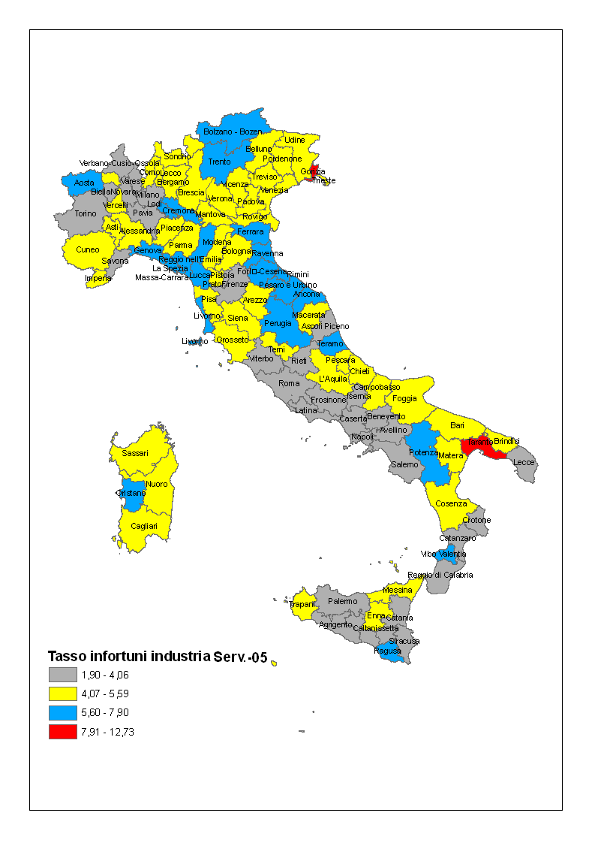
Fonte: Eurispes.

Figura 3

Tasso infortuni costruzioni
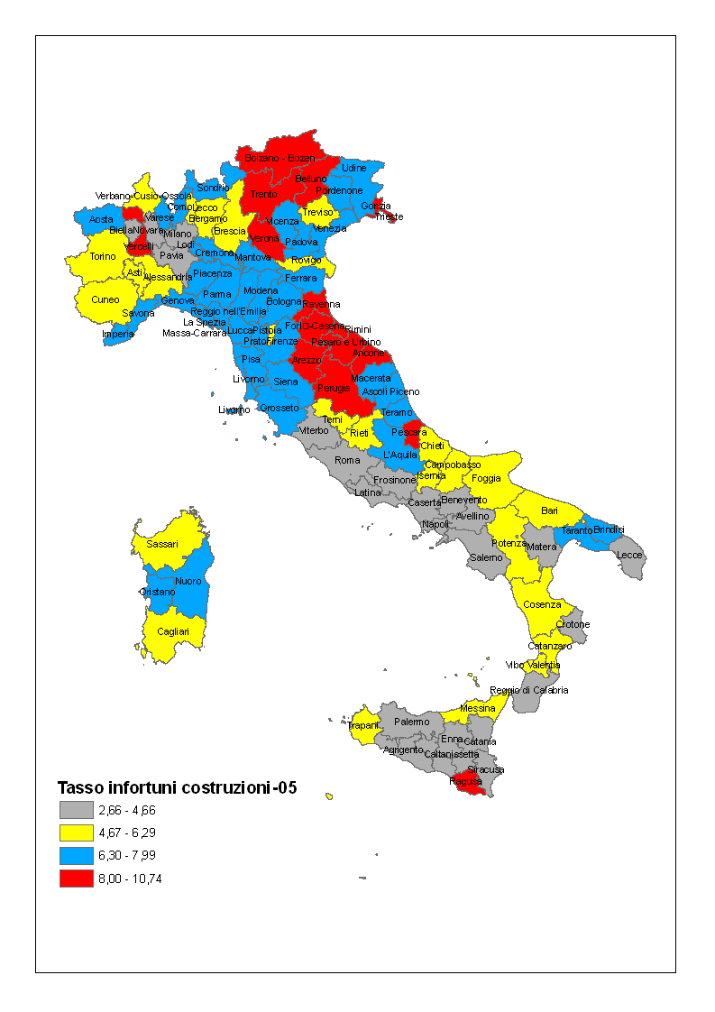
Anno 2005
Fonte: Eurispes.

Figura 4

Tasso infortuni trasporti
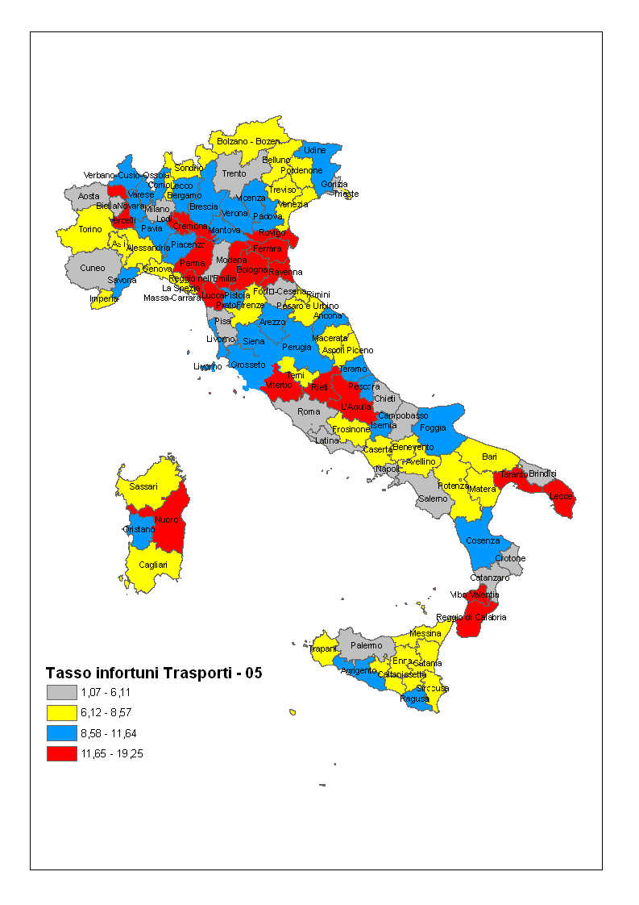
Anno 2005
Fonte: Eurispes.

Figura 5

Tasso infortuni
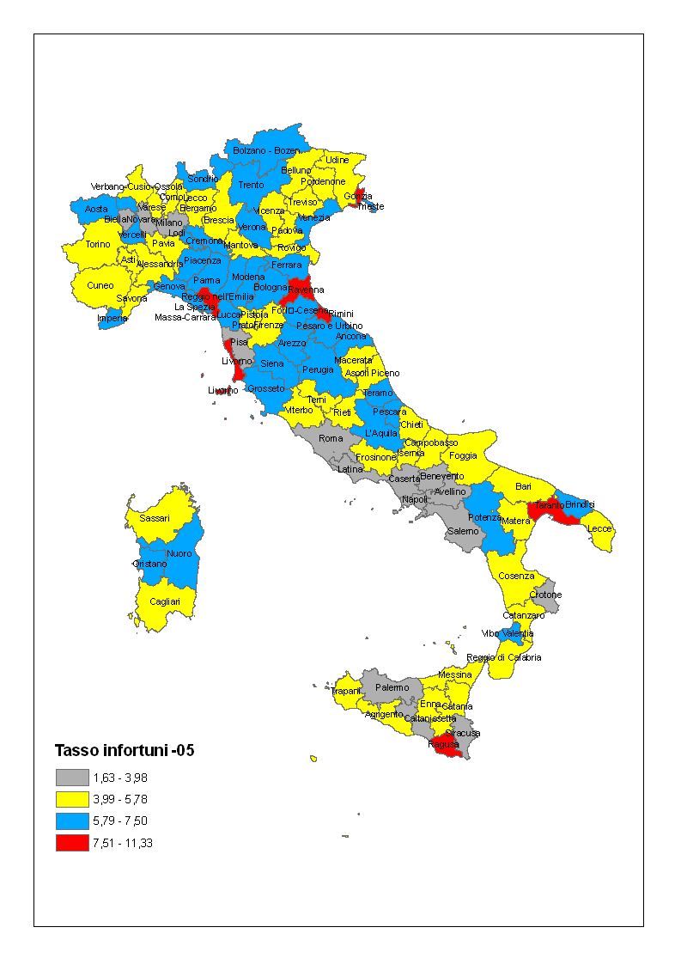
Anno 2005
Fonte: Eurispes.
Mappa delle regioni per gli incidenti mortali sul lavoro nel triennio 2003-2005

1.449 nel 2003; 1.328 nel 2004; 1.206 nel 2005: sono i numeri degli incidenti mortali denunciati nel triennio 2003-2005. Il dato ripartito per regione e settore economico viene di seguito presentato nella tabella 4.

Tabella 4

Incidenti mortali per settore economico
Anno e regione

Regione | Agricoltura |  |  | Industria e Servizi |  |  | Settore pubblico
Regione | 2003 | 2004 | 2005(*) | 2003 | 2004 | 2005(*) | 2003 | 2004 | 2005(*)
Piemonte | 13 | 17 | 16 | 107 | 92 | 75 | 1 | 2 | 0
Valle d'Aosta | 0 | 2 | 1 | 4 | 3 | 1 | 0 | 0 | 0
Lombardia | 11 | 23 | 12 | 226 | 191 | 171 | 3 | 2 | 0
Liguria | 0 | 1 | 1 | 23 | 37 | 37 | 0 | 0 | 0
Trentino Alto A. | 7 | 7 | 2 | 25 | 18 | 14 | 0 | 1 | 0
Veneto | 10 | 15 | 10 | 138 | 99 | 86 | 0 | 0 | 1
Friuli V. G. | 4 | 1 | 0 | 33 | 25 | 23 | 0 | 0 | 0
Emilia Romagna | 12 | 17 | 13 | 137 | 111 | 122 | 2 | 1 | 1
Toscana | 8 | 12 | 8 | 100 | 89 | 71 | 0 | 0 | 3
Umbria | 3 | 5 | 2 | 27 | 32 | 24 | 0 | 1 | 0
Marche | 7 | 5 | 7 | 52 | 34 | 33 | 2 | 0 | 0
Lazio | 8 | 13 | 2 | 90 | 106 | 100 | 0 | 2 | 3
Abruzzo | 2 | 8 | 7 | 44 | 26 | 24 | 0 | 0 | 0
Molise | 0 | 3 | 2 | 14 | 13 | 10 | 0 | 0 | 0
Campania | 2 | 5 | 9 | 70 | 69 | 73 | 0 | 1 | 0
Puglia | 17 | 13 | 8 | 55 | 57 | 74 | 0 | 3 | 2
Basilicata | 3 | 0 | 5 | 18 | 8 | 7 | 0 | 0 | 0
Calabria | 7 | 9 | 6 | 33 | 36 | 31 | 4 | 0 | 1
Sicilia | 7 | 13 | 13 | 75 | 65 | 65 | 0 | 1 | 2
Sardegna | 8 | 6 | 3 | 37 | 26 | 24 | 0 | 2 | 1
Italia | 129 | 175 | 127 | 1.308 | 1.137 | 1.065 | 12 | 16 | 14
(*)Dati contenuti nel Rapporto Annuale INAIL, 2005 e non consolidati.
Fonte: Elaborazione Eurispes su dati Inail.

Confrontando il numero degli incidenti mortali dei settori per i diversi anni si evince che:
- per quanto riguarda l’Agricoltura, l’andamento degli incidenti mortali registra un picco nel 2004 con un incremento del 36% rispetto al 2003 e di circa il 38% rispetto al 2005;
- nel settore Industria e Servizi si registra una tendenza negativa con un decremento medio, rispetto al 2003, pari al 10%;
- sostanzialmente stabile è l’andamento degli infortuni mortali nel Settore pubblico.
Nella tabella 5 sono riportate le graduatorie degli incidenti mortali per i tre anni esaminati. In corsivo sono marcate le regioni che si collocano sopra la media.

Tabella 5

Graduatorie regionali degli incidenti mortali per anno

Regione | Totale 2003 |  | Regione | Totale 2004 |  | Regione | Totale 2005
Lombardia | 240 |  | Lombardia | 216 |  | Lombardia | 183
Emilia Romagna | 151 |  | Emilia Romagna | 129 |  | Emilia Romagna | 136
Veneto | 148 |  | Lazio | 121 |  | Lazio | 105
Piemonte | 121 |  | Veneto | 114 |  | Veneto | 97
Toscana | 108 |  | Piemonte | 111 |  | Piemonte | 91
Lazio | 98 |  | Toscana | 101 |  | Puglia | 84
Sicilia | 82 |  | Sicilia | 79 |  | Toscana | 82
Campania | 72 |  | Campania | 75 |  | Campania | 82
Puglia | 72 |  | Puglia | 73 |  | Sicilia | 80
Marche | 61 |  | Calabria | 45 |  | Marche | 40
Abruzzo | 46 |  | Marche | 39 |  | Liguria | 38
Sardegna | 45 |  | Liguria | 38 |  | Calabria | 38
Calabria | 44 |  | Umbria | 38 |  | Abruzzo | 31
Friuli V. G. | 37 |  | Abruzzo | 34 |  | Sardegna | 28
Trentino Alto Adige | 32 |  | Sardegna | 34 |  | Umbria | 26
Umbria | 30 |  | Trentino Alto Adige | 26 |  | Friuli V. G. | 23
Liguria | 23 |  | Friuli V. G. | 26 |  | Trentino Alto Adige | 16
Basilicata | 21 |  | Molise | 16 |  | Molise | 12
Molise | 14 |  | Basilicata | 8 |  | Basilicata | 12
Valle d'Aosta | 4 |  | Valle d'Aosta | 5 |  | Valle d'Aosta | 2
Fonte: Elaborazione Eurispes su dati Inail.

Come si può notare ben 9 regioni su 20 si collocano al di sopra della media. Questo rapporto rimane invariato per i tre anni esaminati ed evidenzia una certa persistenza nella dimensione territoriale degli incidenti mortali. Persistenza confermata dal valore elevato e positivo dell’indice di congraduazione di Sperman (tabella 6).

Tabella 6

Indice congraduazione di Sperman(*)
Anni 2003-2004

Anni | 2003 | 2004 | 2005
2003 | 1
2004 | 0,998 | 1
2005 | 0,998 | 0,997 | 1
(*)Indice di congraduazione: registra il grado di correlazione tra variabili disposte in graduatorie diverse.
Fonte: Elaborazione Eurispes su dati Inail.

Dalla proiezione dei dati sulla carta digitale delle regioni (figure 6,7,8) emerge chiaramente come per i tre anni considerati non muta la struttura territoriale della localizzazione degli incidenti mortali. La Lombardia e l’Emilia Romagna occupano rispettivamente il primo e secondo posto nelle tre graduatorie. Inoltre, si può notare che le prime 9 posizioni (regioni con un numero di morti sopra la media) sono nei tre anni considerati sempre le stesse (cfr.tabella 5), per cui c’è una sorta di invarianza territoriale del fenomeno degli incidenti mortali. Inoltre, è bene mettere in evidenza come, per ogni anno considerato, circa il 76% degli infortuni si sono verificati proprio in quelle regioni che si collocano nelle prime 9 posizioni.

Figura 6

Frequenza incidenti mortali sul lavoro
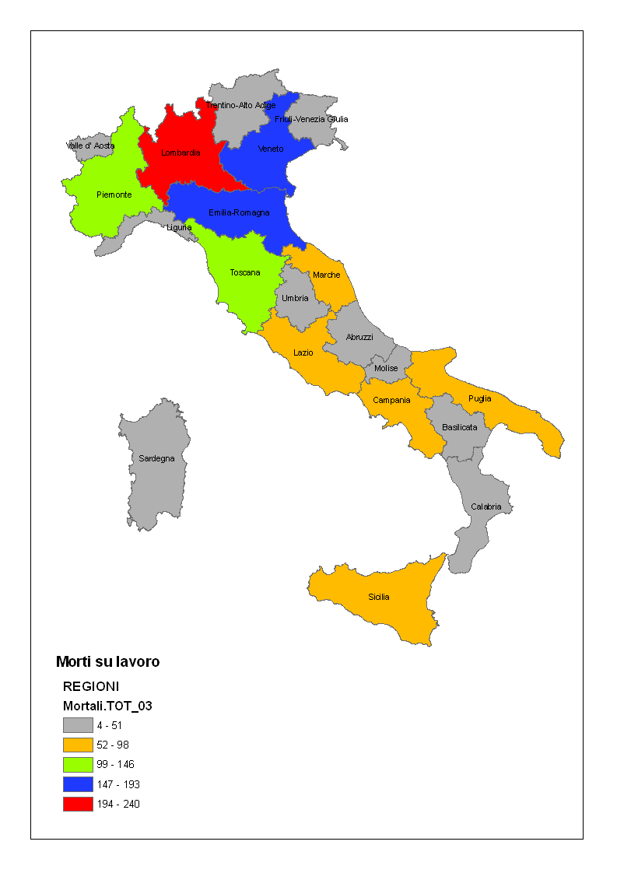
Anno 2003
Fonte: Eurispes.

Figura 7

Frequenza incidenti mortali sul lavoro
Anno 2004
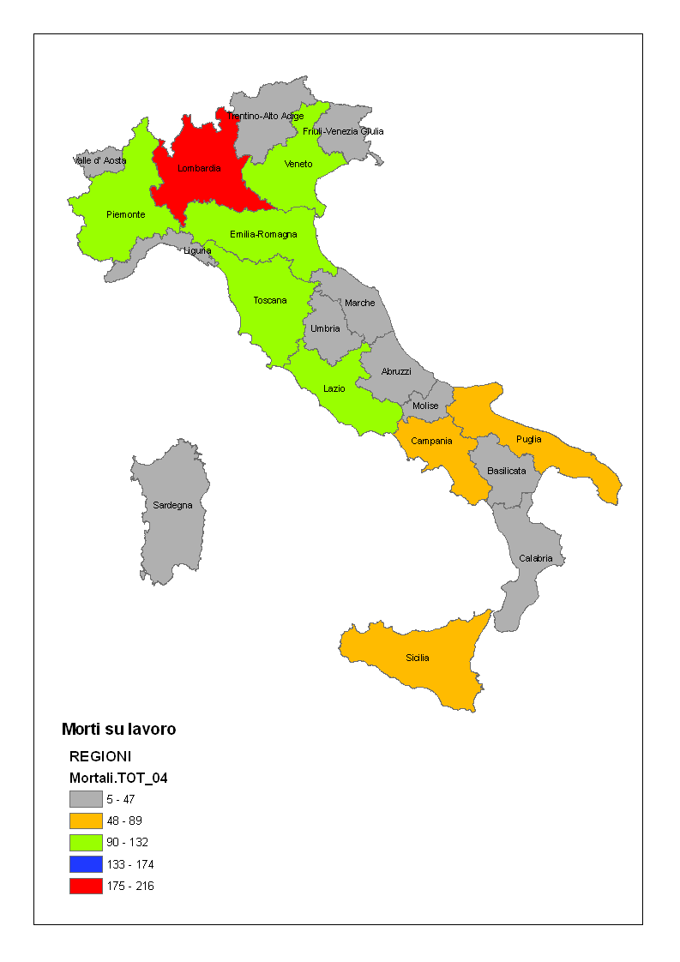
Fonte: Eurispes.

Figura 8

Frequenza incidenti mortali sul lavoro
Anno 2005

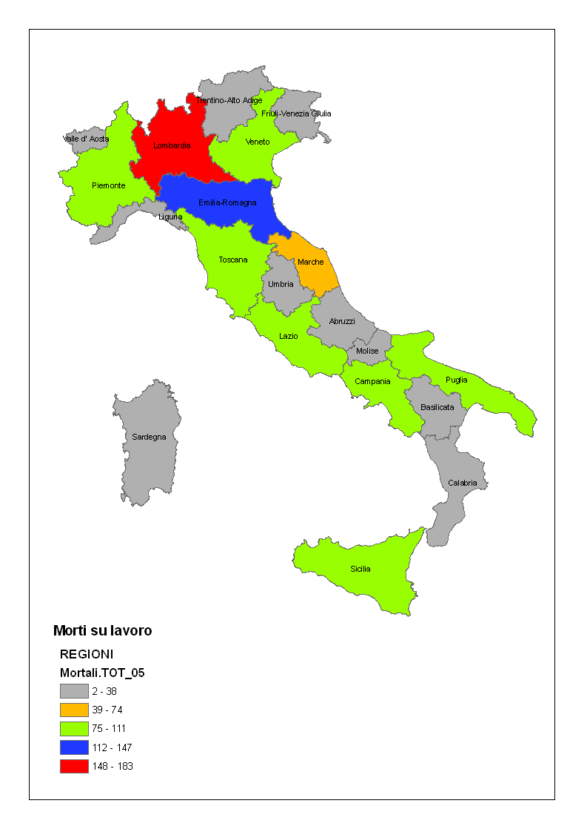
Fonte: Eurispes.

Le mappe sugli incidenti mortali esposte in precedenza sono state elaborate sulla base di valori assoluti, ciò ha permesso di individuare le regioni dove questo evento si presenta con maggiore frequenza. Inoltre, il dato assoluto, immediatamente riferibile alla dimensione reale del fenomeno analizzato, esalta l’aspetto tragico delle morti bianche. Il dato assoluto, tuttavia, può provocare delle distorsioni nell’analisi statistica in quanto non tiene conto della dimensione della popolazione a rischio di incidenti (occupati).
A tale scopo è oramai una procedura consolidata costruire degli indici di rischio rapportando il numero delle morti al numero delle ore lavoro (indice di frequenza) o al totale degli addetti (indice di incidenza). Nella tabella 7 sono riportate le graduatorie delle regioni in base all’indice di incidenza. Come si può notare la situazione è molto diversa rispetto alla graduatoria presentata nella tabella 5. Infatti, nelle graduatorie costruite in base all’indice di incidenza le regioni che si collocano al di sopra della media sono prevalentemente quelle del Sud Italia; si tratta cioè di quelle regioni dove maggiore è il livello di disoccupazione (cfr.figure 9,10,11).

Tabella 7

Graduatorie regionali per indice di incidenza x 1.000 addetti

Regioni | Indice di incidenza |  | Regioni | Indice di incidenza |  | Regioni | Indice di incidenza
Regioni | 2003 |  | Regioni | 2004 |  | Regioni | 2005
Molise | 0,215 |  | Molise | 0,244 |  | Molise | 0,179
Basilicata | 0,197 |  | Calabria | 0,166 |  | Calabria | 0,142
Calabria | 0,168 |  | Umbria | 0,153 |  | Puglia | 0,126
Sardegna | 0,137 |  | Valle d'Aosta | 0,113 |  | Basilicata | 0,109
Abruzzo | 0,132 |  | Puglia | 0,112 |  | Umbria | 0,105
Marche | 0,129 |  | Sicilia | 0,102 |  | Sicilia | 0,102
Umbria | 0,121 |  | Sardegna | 0,100 |  | Campania | 0,091
Puglia | 0,116 |  | Abruzzo | 0,097 |  | Abruzzo | 0,087
Sicilia | 0,110 |  | Liguria | 0,085 |  | Liguria | 0,085
Emilia R. | 0,096 |  | Campania | 0,084 |  | Emilia R. | 0,084
Friuli V. G. | 0,093 |  | Toscana | 0,082 |  | Marche | 0,083
Veneto | 0,092 |  | Emilia R. | 0,081 |  | Sardegna | 0,082
Valle d'aosta | 0,092 |  | Marche | 0,080 |  | Toscana | 0,067
Trentino Alto Adige | 0,091 |  | Basilicata | 0,074 |  | Piemonte | 0,061
Toscana | 0,088 |  | Piemonte | 0,074 |  | Veneto | 0,060
Campania | 0,083 |  | Trentino A. A. | 0,073 |  | Friuli V. G. | 0,058
Piemonte | 0,080 |  | Veneto | 0,071 |  | Lombardia | 0,049
Lombardia | 0,064 |  | Friuli V. G. | 0,065 |  | Valle d'Aosta | 0,047
Liguria | 0,053 |  | Lombardia | 0,057 |  | Lazio | 0,045
Lazio | 0,042 |  | Lazio | 0,052 |  | Trentino A. A. | 0,045
Fonte: Elaborazione Eurispes su dati Inail.

Figura 9

Tassi incidenza x 1.000 addetti
Anno 2003
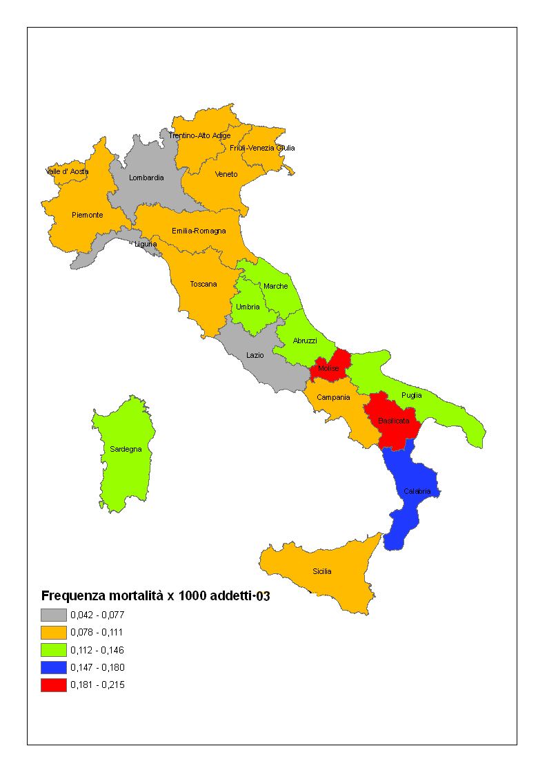
Fonte: Eurispes.

Figura 10

Tassi incidenza x 1.000 addetti
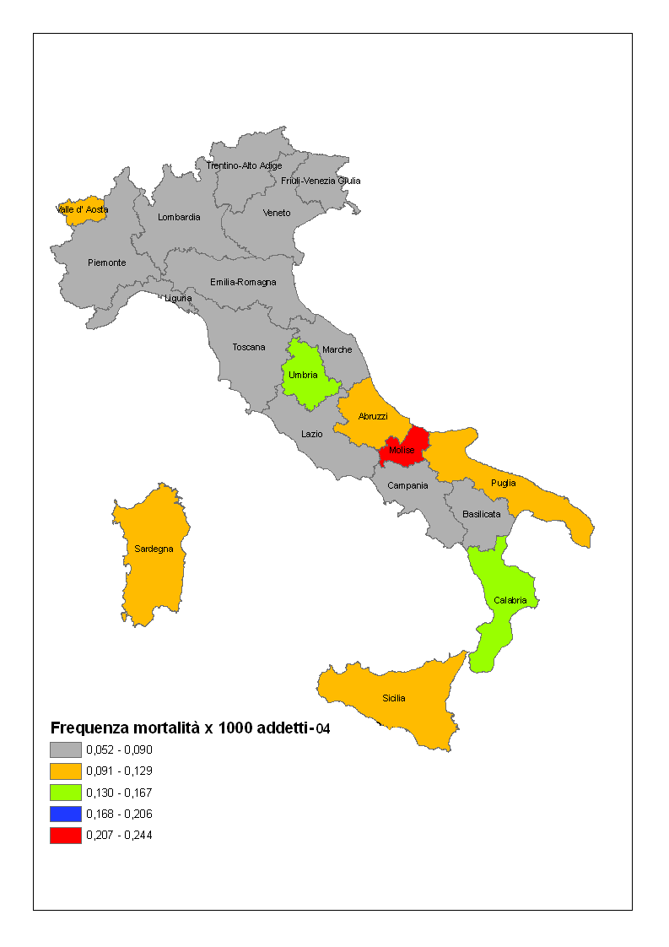
Anno 2004
Fonte: Eurispes.

Figura 11

Tassi incidenza x 1.000 addetti
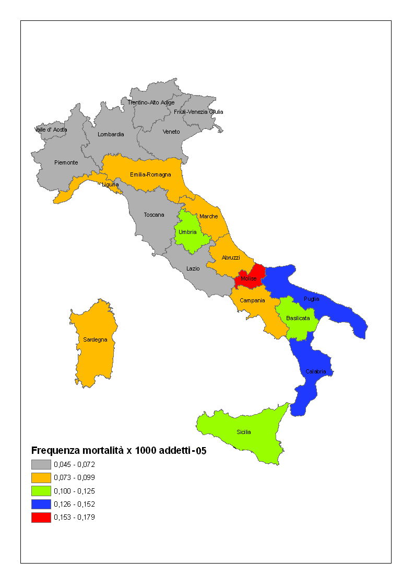
Anno 2005
Fonte: Eurispes.
Note per un confronto degli infortuni mortali tra i lavoratori italiani/stanieri

La presente nota si riferisce ad una comparazione del fenomeno delle morti bianche tra i lavoratori italiani e stranieri. I dati relativi agli immigrati che prestano la loro opera in Italia nei diversi comparti economici sono riepilogate nelle tabelle 1, 2 e 3.

Tabella 1

Agricoltura
Anni 2003-2005

Paese di nascita | Totale infortuni |  |  | Mortali
Paese di nascita | 2003 | 2004 | 2005 | 2003 | 2004 | 2005
Marocco | 836 | 920 | 784 | 2 | 3 | 1
Albania | 818 | 787 | 692 | 2 | 1 | 2
India | 497 | 484 | 542 | 1 | 1 | 1
Romania | 463 | 493 | 476 | 1 | 3 | -
Macedonia | 287 | 270 | 289 | - | - | -
Tunisia | 379 | 333 | 281 | 1 | - | 1
Jugoslavia | 183 | 186 | 161 | - | 1 | -
Senegal | 182 | 146 | 160 | - | - | -
Altri paesi | 1.401 | 1.486 | 1.165 | 2 | 8 | 2
Totale | 5.046 | 5.105 | 4.550 | 9 | 17 | 7
Fonte: Elaborazione Eurispes su dati Inail.

Tabella 2

Industria e servizi
Anni 2003-2005

Paese di nascita | Totale infortuni |  |  | Mortali
Paese di nascita | 2003 | 2004 | 2005 | 2003 | 2004 | 2005
Marocco | 21.758 | 22.597 | 21.129 | 16 | 19 | 12
Albania | 13.438 | 14.037 | 13.447 | 34 | 23 | 17
Romania | 8.378 | 10.002 | 10.044 | 21 | 32 | 24
Tunisia | 6.198 | 6.197 | 5.705 | 7 | 8 | 4
Jugoslavia | 5.249 | 5.257 | 4.986 | 6 | 6 | 5
Senegal | 4.505 | 4.519 | 4.020 | 6 | 5 | 7
Pakistan | 2.225 | 2.557 | 2.584 | 1 | - | 1
India | 1.894 | 2.206 | 2.313 | 3 | 5 | 1
Altri paesi | 41.156 | 44.562 | 42.004 | 63 | 60 | 60
Totale | 104.801 | 111.934 | 106.232 | 157 | 158 | 131
Fonte: Elaborazione Eurispes su dati Inail.

Tabella 3

Totale
Anni 2003-2005

Paese di nascita | Totale infortuni |  |  | Mortali
Paese di nascita | 2003 | 2004 | 2005 | 2003 | 2004 | 2005
Marocco | 22.594 | 23.517 | 21.913 | 18 | 22 | 13
Albania | 14.256 | 14.824 | 14.139 | 36 | 24 | 19
Romania | 8.841 | 10.495 | 10.520 | 22 | 35 | 24
Tunisia | 6.577 | 6.530 | 5.986 | 8 | 8 | 5
Jugoslavia | 5.432 | 5.443 | 5.147 | 6 | 7 | 5
Senegal | 4.687 | 4.665 | 4.180 | 6 | 5 | 7
India | 2.391 | 2.690 | 2.855 | 4 | 6 | 2
Pakistan | 2.268 | 2.605 | 2.639 | 1 | - | 1
Altri paesi | 42.801 | 46.270 | 43.403 | 65 | 68 | 62
Totale | 109.847 | 117.039 | 110.782 | 166 | 175 | 138
Fonte: Elaborazione Eurispes su dati Inail.

Il confronto tra lavoratori italiani e stranieri per ogni comparto economico e per il complesso degli ambiti lavorativi è stato effettuato sugli indici di incidenza, calcolati rapportando il numero di morti sul numero di incidenti per 1.000 dipendenti.
Per una comparazione corretta dal monte incidenti relativi ai lavoratori italiani è stata tolta la quota degli infortuni dei dipendenti pubblici. I risultati sono presentati nella tabella 4.

Tabella 4

indice di incidenza x1.000 addetti
Anni 3003-2005

 | Morti/infortuni x1.000 addetti
 |  | 2003 | 2004 | 2005 | Media
Italiani | Agricoltura | 1,807 | 2,527 | 1,916 | 2,083
Italiani | Industria e servizi | 1,486 | 1,308 | 1,261 | 1,351
Italiani | Totale | 1,510 | 1,398 | 1,308 | 1,405
Stranieri | Agricoltura | 1,784 | 3,330 | 1,538 | 2,217
Stranieri | Industria e servizi | 1,498 | 1,412 | 1,233 | 1,381
Stranieri | Totale | 1,511 | 1,495 | 1,246 | 1,417
Fonte: Elaborazione Eurispes su dati Inail.

Come è possibile notare, i tassi di incidenza tra i due collettivi di lavoratori è pressoché simile per cui si può concludere che al variare della nazionalità non muta la legge statistica che descrive questo tipo di evento.

Conclusioni

Le disposizioni relative alla sicurezza sul posto di lavoro sono numerose e molto dettagliate. Accanto alle leggi dello Stato esistono una serie di regolamenti e norme antinfortunistiche emanati dagli Enti assicurativi competenti. Quest’ultime riguardano in particolar modo specifici settori economici e particolari professioni. Infine, vi sono una serie di disposizioni che regolamentano l’uso di strumenti, apparecchiature, particolari sostanze nel ciclo produttivo e l’utilizzo di determinate categorie di lavoratori (donne in maternità) ecc.
A fronte di una così dettagliata legislazione il numero di incidenti (1 ogni 15 lavoratori) e quello delle morti (1 ogni 8.100 addetti) rappresenta una vera e propria emergenza sociale. Segno, questo, di una preoccupante carenza di controlli sull’attuazione delle norme di legge sulla tutela dei lavoratori.
C’è da rilevare come l’aumento degli infortuni e delle morti è fortemente correlato alla pratica, in uso nella Pubblica Amministrazione, di assegnare gli appalti pubblici al ribasso. Inoltre, circa l’85% degli incidenti mortali avviene proprio nell'ambito dei sub-appalti.
Tra le diverse cause, che concorrono a determinare il verificarsi di un evento infortunistico, si possono annoverare le seguenti:
- scarsa padronanza della macchina;
- assuefazione ai rischi (abitudine e ripetitività dei gesti);
- banalizzazione dei comportamenti di fronte al pericolo;
- sottostima dei rischi (neutralizzazione delle protezioni);
- diminuzione dell’attenzione nel lavoro di sorveglianza (stanchezza);
- mancato rispetto delle procedure;
- aumento dello stress (rumore, ritmo, ecc.);
- precarietà del lavoro che conduce ad una formazione insufficiente;
- manutenzione poco o male eseguita (rischi insospettati).
Gli infortuni possono essere classificati in due tipologie:
  - Infortuni dovuti a cause soggettive: infortuni in cui il comportamento del singolo è risultato difforme da quello consolidato della grandissima maggioranza dei lavoratori del gruppo di appartenenza;
  - Infortuni dovuti a cause oggettive: infortuni in cui il comportamento è risultato conforme a quello consolidato della grandissima maggioranza dei lavoratori del gruppo di appartenenza.
La quantità del numero di infortuni potrebbe essere contenuta aumentando il numero e la qualità dei controlli e, allo stesso tempo, attuando una efficace politica di prevenzione che fa leva su:
- formazione ed addestramento per ottenere comprensione (dei problemi) e condivisione (sulle modalità di tutela);
- rispetto degli ordini, divieti ed indicazioni;
- corretto uso dei dispositivi di protezione individuale, ordine e pulizia;
- rigido rispetto delle procedure nei casi in cui la sicurezza tecnica non basta.
Dalle tre relazioni presentate dalle Commissioni sul Lavoro di Camera e Senato nel 1997, 2000 e 2005 è emersa l’inefficacia dell’azione di prevenzione e di controllo, imputabile alla mancanza di una strategia centrale. Mancanza dovuta al fatto che la legislazione sulla tutela del lavoro è affidata alla azione concorrente dello Stato e delle Regioni.
Purtroppo, la sovrapposizione di ruoli e di competenze impedisce la messa a punto e l’applicazione di una coerente ed efficace strategia di prevenzione e di contrasto del fenomeno infortunistico.
Occorre fare chiarezza, attraverso alcune modifiche legislative, sulle competenze dell’INAIL, a cui andrebbero affidate più ampie e articolate funzioni nel campo della prevenzione, della cura e della riabilitazione.
Occorre nello stesso tempo procedere ad uno snellimento del corposo sistema normativo vigente in materia.
Allo stato attuale l’Istituto è l’unico Ente in grado di gestire la prevenzione e la componente assicurativa e di promuovere pratiche virtuose sui luoghi di lavoro per sostenere, promuovere ed estendere il sistema partecipato, già previsto dalla normativa vigente, ma ancora ampiamente disatteso.
Si tratta, ancora, di istituzionalizzare il finanziamento alle imprese per la sicurezza e la prevenzione stabilito in via sperimentale dal D.Lgs. n. 38/2000, utilizzando i fondi disponibili nel bilancio dell’Istituto.
I costi umani, sociali ed economici del fenomeno sono altissimi e le Istituzioni sono chiamate a dare risposte efficaci e lungimiranti.

Per le statistiche sui caduti nella seconda Guerra del Golfo cfr.: http://it.wikipedia.org/wiki/Guerra_in_Iraq#
Le elaborazioni presentate in questo scritto sono state effettuate sui dati presenti nel database dell’INAL, cfr.: http://www.inail.it/statistiche/statistiche.htm . Per quanto concerne il 2006 i dati si riferiscono ai primi 10 mesi di quell’anno.
I dati demografici confermano il costante incremento della vita media della popolazione italiana che ha caratterizzato tutto il secolo trascorso e che ha portato nel 2001 la speranza di vita alla nascita a 76,7 anni per gli uomini e a 82,9 anni per le donne.Cfr.: “Speranza di vita e mortalità”, Rapporto del Ministero della salute, www.ministerosalute.it.

